**2. клас, г-жа Веси Домашна работа по български език, седмица N 1 на**

/ име/................................................................................................................... *Моля, припомнете си какво учихме в клас тази седмица и отговорете писмено на въпросите с пълен отговор. Пишете старателно и красиво, моля.*

Вече знам, че:

1. Реч е езикът, на който говорим
2. Частите на речта са:

* съществително име ( означава предмет или име )
* прилагателно име ( описва предмета )
* глагол ( означава действие )
* Какво е реч? ………………………………………………….

…………………………………………………………………………

* Кои са частите на речта? ………………………………………

…………………………………………………………………………

…………………………………………………………………………

…………………………………………………………………………

…………………………………………………………………………

…………………………………………………………………………

**Домашна работа по четене**

Моля, прочетете гладко стихотворението „ Родна реч “ от Ран Босилек. По желание изпейте песничката със същия текст. Можете да я намерите в YouTube. ( Моля, обърнѝ листа)…

**Родна реч** 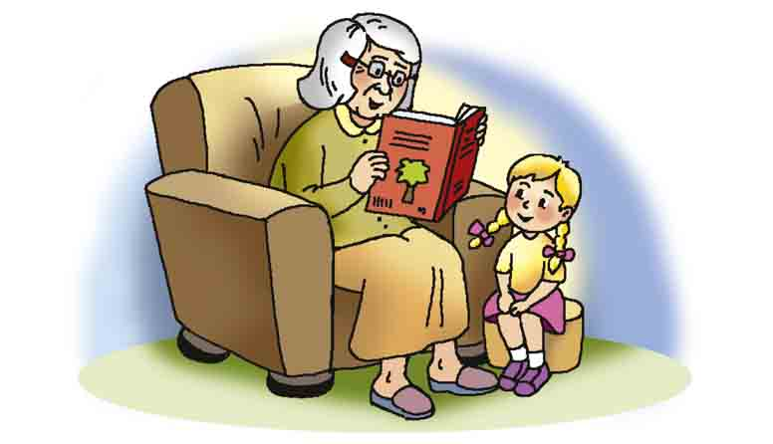

от Ран Босилек

Родна реч, омайна, сладка,

що звучи навред край мен;

реч на мама и на татка,

реч, що мълвя всеки ден.

Тя звънти, когато пея,

в радостни игри ехти;

вечер приказки на нея

баба тихо ми реди.

И над книгата унесен,

родна реч ми пак шепти…

Милва като нежна песен,

като утрен звън трепти!

омайна- прекрасна, възхитителна, омагьосваща

мълвя- говоря тихичко

звънти- издава звън, звъни

ехти- звучи, чува се продължително

реди- разказва, изговаря дума след дума